附件2：

南雄市2024年中小学、幼儿园教师招聘
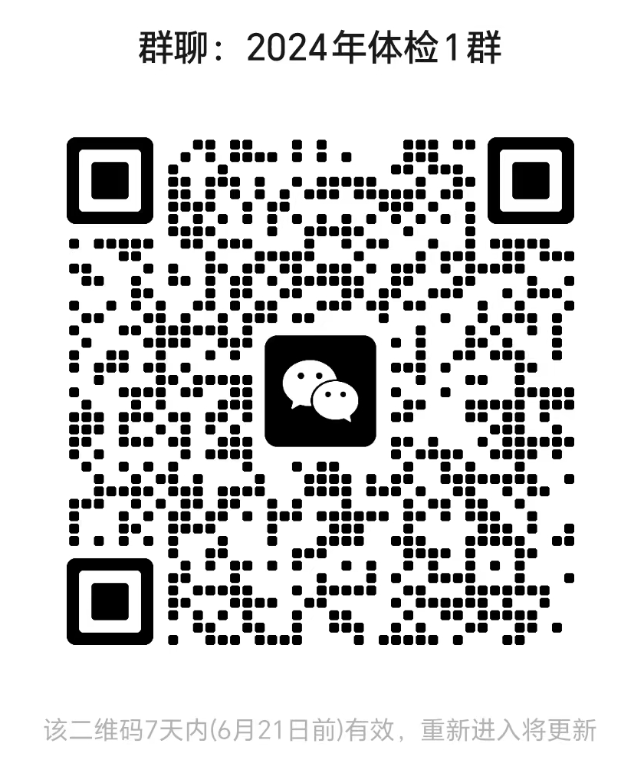
体检群二维码

体检1群（请2024年6月17日体检人员加入）
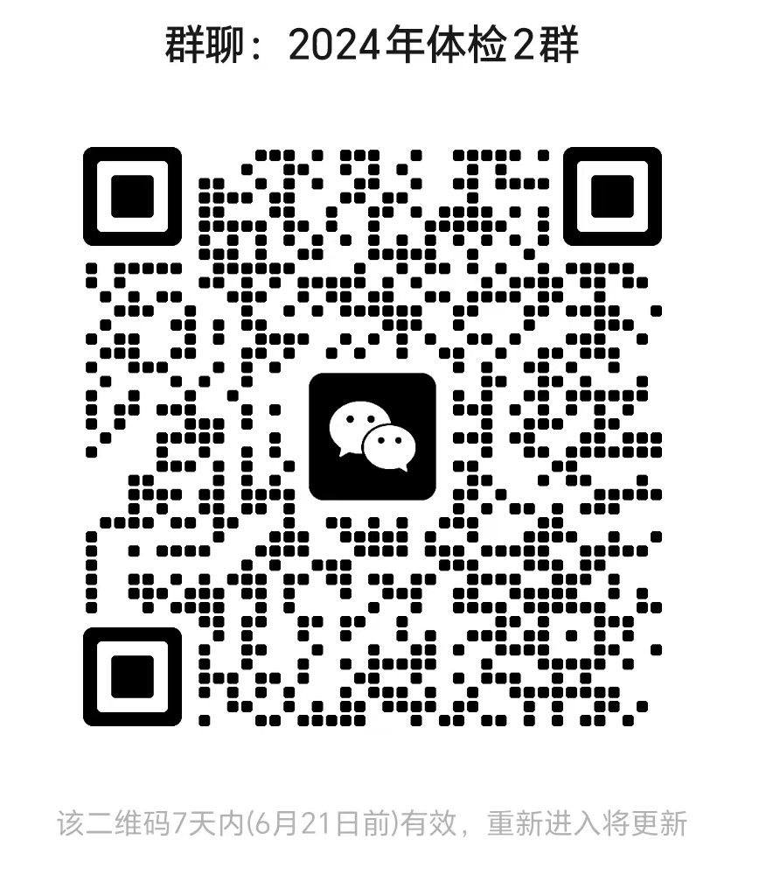

体检2群（请2024年6月18日体检人员加入）

